鄂托克前旗乡村振兴事业发展中心关于
分配2026年中央财政衔接推进乡村
振兴补助资金的通知

根据中央、自治区及市级衔接推进乡村振兴补助资金管理办法的规定，结合我旗巩固脱贫攻坚成果和衔接推进乡村振兴实际情况，经旗委农村牧区工作领导小组会议研究决定，全面实施公示公开制度，接受社会和群众监督，现将中央下达我旗财政衔接推进乡村振兴资金分配情况公示如下：
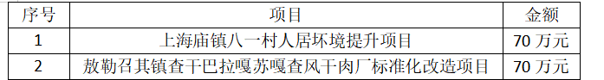
公告日期为2025年12月26日-2027年12月26日。
监督举报电话:12317（扶贫监督举报电话） 0477-7626487（鄂托克前旗乡村振兴事业发展中心办公室）
通讯地址:鄂托克前旗敖勒召其镇新区大街（农牧和水利局4楼）
邮箱：eqqfpb@sina.com

鄂托克前旗乡村振兴事业发展中心
2025年12月26日

